Voorop de website:

Onder Jeugd en Jongeren:
(ze krijgen bij de Escaperoom een QR code en als je die scannen komen ze op dit deel van de website terecht)

- Hierbij de link naar het kerstverhaal dat je ook in de Bron hebt gehoord:
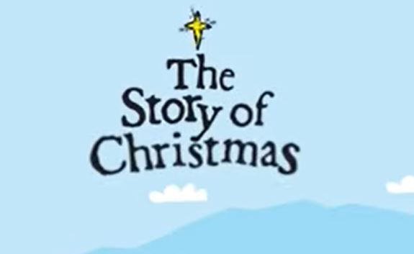

- Wil je meer weten over Kerstmis en de geboorte van Jezus: Klik dan op het plaatje hieronder.


Uitleg over Kerst

- En als je nog een kort verhaal wilt over Kerst: Klik dan op het volgende plaatje



